*Fakultet elektrotehnike i računarstva*

*Zavod za visoki napon i energetiku*

Prijenos i razdjela električne energije

**Rješenja druge domaće zadaće**

Student: **Jozo Ištuk**

JMBAG: **0036**

1. **Zadani podatci**

Zadan je trofazni vod s podatcima:

UZDUŽNI RADNI OTPOR: ............... 0.021 Ω/km

UZDUŽNA REAKTANCIJA: ............... 0.301 Ω/km

POPREČNA SUSCEPTANCIJA: ............... 4.011 µS/km

DULJINA: ............... 217 km

Poznato je pogonsko stanje na kraju voda:

POGONSKI NAPON: ............... 417 kV

POGONSKA SNAGA: ............... 524.9 MVA

FAKTOR OPTEREĆENJA: ............... 0.841

VRSTA OPTEREĆENJA: ............... kap

Za sljedeća pogonska stanja odredite prilike na vodu (napon i struju na oba kraja voda) i gubitke snage na vodu:

* ZADANO POGONSKO STANJE
* PRAZNI HOD (POGONSKI NAPON JE NA POČETKU VODA)
* VOD ZAKLJUČEN KARAKTERISTIČNOM IMPEDANCIJOM (POGONSKI NAPON JE NA POČETKU VODA)
* ODREDITE DULJINU VODA PRI KOJOJ IZNOS NAPONA NA KRAJU VODA U PRAZNOM HODU DOSTIŽE VRIJEDNOST ZA 5% VEĆU OD NAZIVNE.

[Grafički prikažite raspodjelu napona i struja duž voda za prva tri pogonska stanja (točke 1., 2. i 3.).]

Popis oznaka i kartica

$$γ→konstanta prodiranja [\frac{1}{m}]$$

$$Z_{1}=R_{1}∙jX_{1}→jedinična impedacija [\frac{Ω}{km}]$$

($R_{1}→jedinični radni otpor$

$X_{1}→jedinična reaktancija$)

$$Y_{1}=G_{1}∙jB_{1}→jedinična admintancija [\frac{S}{km}]$$

($G_{1}→jedinični odvod$

$B_{1}→jedinična suspentacija$)

$$γ=\sqrt{Z_{1}∙Y_{1}}$$

${Z=Z}_{1}∙l \left[Ω\right]→impedacija$

$Y{=Y}_{1}∙l \left[S\right]→admintacija$

$$θ=\sqrt{Z∙Y}=γ∙l→valna konstanta voda$$

($l→duljina vodiča [m]$)

$$Z_{c}=\sqrt{\frac{Z}{Y}} \left[Ω\right]→karakteristična impedacija$$

$$I={\left(\frac{S}{3V}\right)}^{*}\left[A\right]→konjugirano-kompleksan broj$$

$$U_{1}, V_{1},I_{1}→linijski napon, fazni napon, struja na početku voda$$

$$U_{2}, V_{2},I_{2}→linijski napon, fazni napon, struja na kraju voda$$

$$P=S∙cosφ \left[W\right]→radna snaga$$

$$Q=S∙sinφ \left[MVAr\right]→jalova snaga$$

Prijenosne jednadžbe

$$V_{2}=V_{1}∙ch\left(θ\right)-I_{1}Z\frac{sh\left(θ\right)}{θ}$$

$$I_{2}=I_{1}∙ch\left(θ\right)-V_{1}Y\frac{sh\left(θ\right)}{θ}$$

$$V_{1}=V_{2}∙ch\left(θ\right)+I_{2}Z\frac{sh\left(θ\right)}{θ}$$

$$I_{1}=I_{2}∙ch\left(θ\right)+V_{2}Y\frac{sh\left(θ\right)}{θ}$$

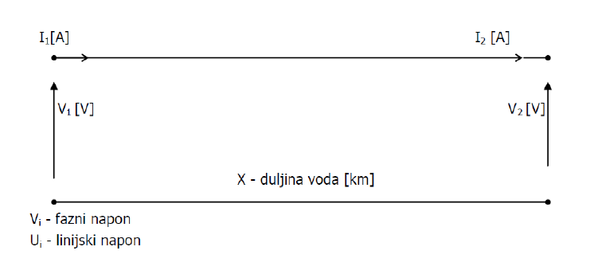 Iz zadanih podataka mogu se odrediti vrijednosti koje su potrebne za daljnje računanje:

$$Z_{1}=R_{1}+jX_{1}=0,021+j0,301\frac{Ω}{km}$$

$${Z=Z}_{1}∙l=4,557+j65,317 Ω$$

$$Y_{1}=G_{1}+jB_{1}=0+j4,011∙{10}^{-6}\frac{S}{km}$$

$${Y=Y}_{1}∙l=8,70387∙{10}^{-4 }S$$

$$γ=0,00000+j0,0011 [\frac{1}{m}]$$

$$θ=\sqrt{Z∙Y}=0,0083124 +j∙ 0,23856$$

$$φ=arc cos0.841{=32,754°}$$

$$\sin{φ}=0,541$$

$$Z_{c}=274,10735 - j9.55027\left[Ω\right]$$

Linijski i fazni napon na kraju voda za sve slučajeve iznose:

$$U_{2}=417 kV$$

$$V_{2}=\frac{417}{\sqrt{3}}=240,7551 kV$$

a) Pogonsko stanje

Najprije se može naći prividna snaga na kraju voda:

$$S_{2}=\left|S_{2}\right|∙cosφ-j\left|S_{2}\right|∙sinφ=441,44089 – j283,989 MVA$$

Nakon toga računa se struja na početku voda:

$$I_{2}=\frac{S_{2}}{3V_{2}}=0.611189 + j0.39319 A$$

$$\left|I_{2}\right|=0,72674 A$$

Sada se pomoću prijenosnih jednadžbi mogu odrediti prilike na početku voda, te iz toga gubici snage za pogonsko stanje voda.

Fazni napon na kraju voda:

$$V_{1}=V_{2}∙ch\left(θ\right)+I_{2}Z\frac{sh\left(θ\right)}{θ}=211,2356 + 41,77662 kV$$

Linijski napon na kraju voda:

$$U_{1}=\sqrt{3}∙V_{1}=365,87079+j72,35923$$

$$\left|U_{1}\right|=372,9575 kV$$

Struja na kraju voda:

$$I_{1}=I_{2}∙ch\left(θ\right)+V_{2}Y\frac{sh\left(θ\right)}{θ}=131,911+j86,3729 A$$

$$\left|I_{1}\right|=157,673 A$$

Prividna snaga na kraju voda:

$$S_{1}=3∙V_{1}∙I_{1}=449,830 – j300,099 MVA$$

Gubici snage na vodu u pogonskom stanju:

$$∆S=S_{1}-S_{2}=8.38930 - j16.11052MVA$$

$$\left|∆S\right|=18,16395 MVA$$

Svi rezultati prikazani su u tablici:

|  |  |  |  |  |
| --- | --- | --- | --- | --- |
|  |  |  |  |  |
|  |  | **417** | $$0,72674$$ | $$18,16395$$ |

Na slikama 1 i 2 prikazane su raspodjele linijskog napona odnosno struje duž voda za pogonsko stanje.

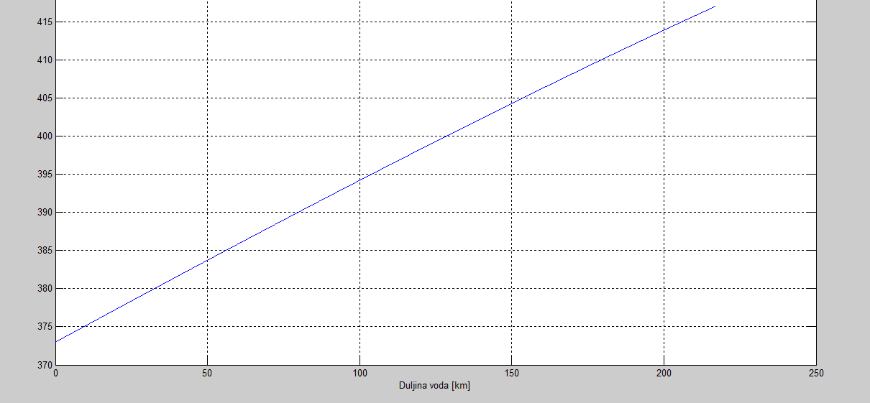

*Slika 1.* *Raspodjela linijskog napona duž voda uz zadano pogonsko stanje*

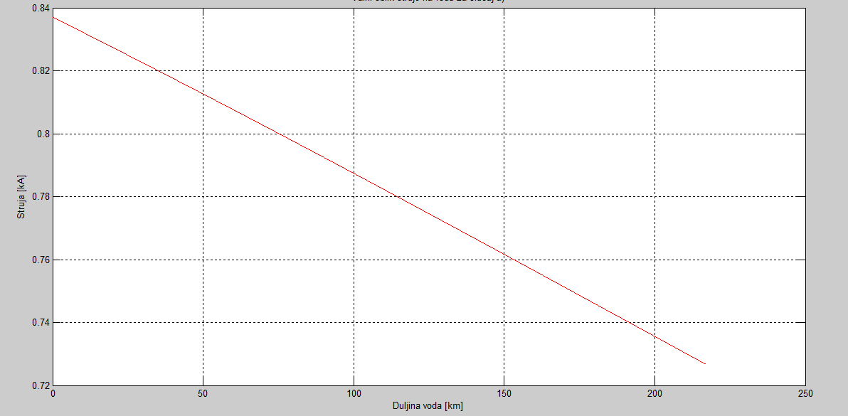

*Slika 2. Raspodjela struje duž voda uz zadano pogonsko stanje*

b) Prazni hod:

Kod praznog hoda otvorene su stezaljke na kraju voda pa je struja *I2PH* = 0 A. Samim time je i prividna snaga na kraju voda *S2PH* = 0. Iz prijenosnih jednadžbi lako se nađe struja praznog hoda:

$$I_{2PH}=I_{1PH}∙ch\left(θ\right)-V_{1PH}Y\frac{sh\left(θ\right)}{θ}→I_{1PH}=\frac{V_{1PH}Y\frac{sh\left(θ\right)}{θ}}{ch\left(θ\right)}$$

Obzirom da je *V1PH* = *V1*, slijedi:

$$I_{1PH}=\frac{V_{1PH}Y\frac{sh\left(θ\right)}{θ}}{ch\left(θ\right)}=0.000290 + j0.21361A$$

$$\left|I_{1PH}\right|=0,21361 A$$

Nakon toga računa se prividna snaga na početku voda:

$$S_{1PH}=3∙V_{1PH}∙I_{1PH}=2.095278∙{10}^{-1} – 154,2853 MVA$$

Konačno se pomoću prijenosnih jednadžbi odrede fazni i linijski napon na kraju voda te gubici snage na vodu za slučaj praznog hoda:

$$V_{2PH}=V_{1PH}∙ch\left(θ\right)-I_{1PH}Z\frac{sh\left(θ\right)}{θ}=247,7637 - 5.00887∙{10}^{-1} kV$$

$$U_{2PH}=\sqrt{3}∙V_{2PH}=429,13941 - 8.675631∙{10}^{-1} kV$$

$$\left|U_{2PH}\right|=429,1402869 kV$$

$$∆S_{PH}=S_{1PH}-S_{2PH}=S_{1PH}$$

$$\left|∆S_{PH}\right|=154,2854423 MVA$$

Svi rezultati prikazani su u tablici:

|  |  |  |  |  |
| --- | --- | --- | --- | --- |
|  |  |  |  |  |
| **417** | $$0,21361$$ | $$429,1402869$$ | **0** | $$154,2854423$$ |

Na slikama 3 i 4 prikazane su raspodjele linijskog napona odnosno struje duž voda za prazni hod.

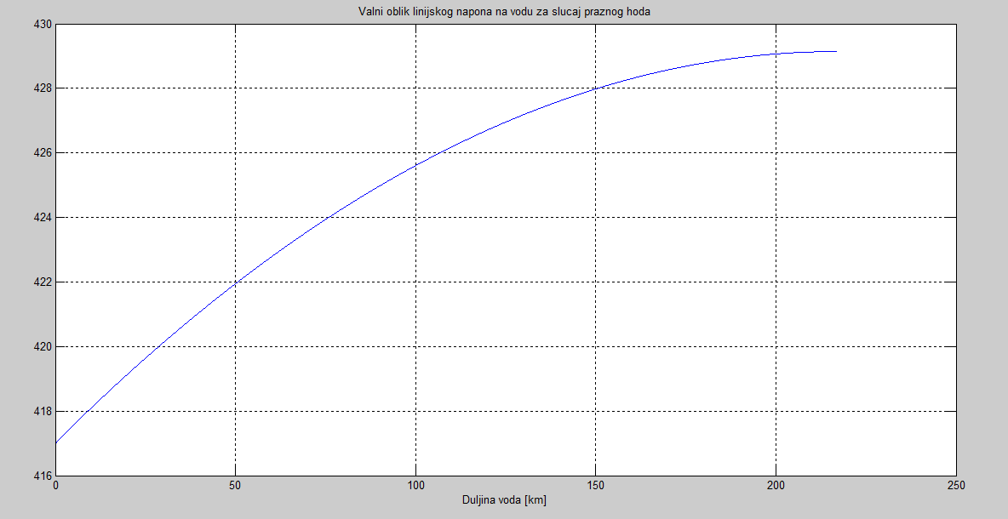

*Slika 3. Raspodjela linijskog napona duž voda za prazni hod*

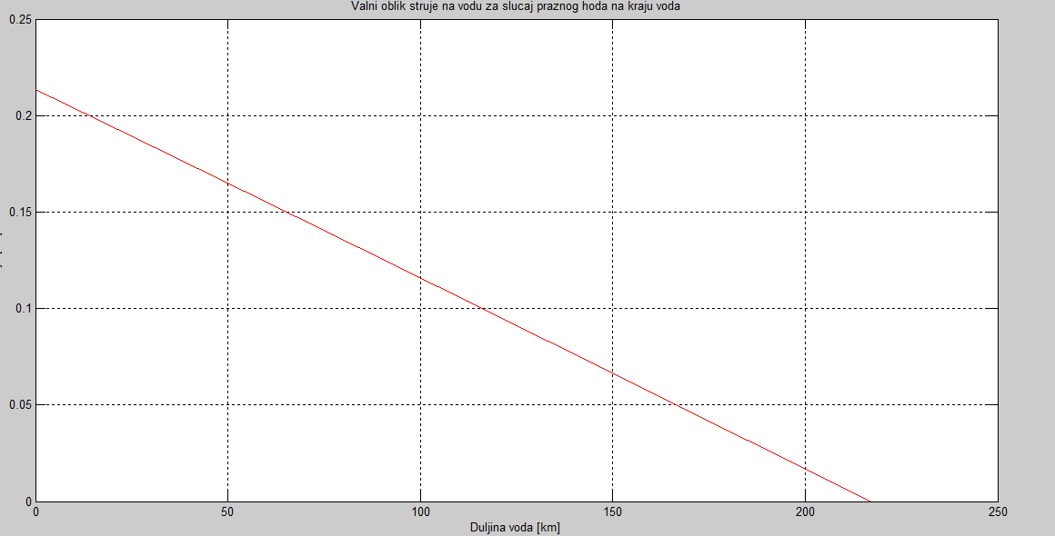

*Slika 4. Raspodjela struje duž voda za prazni hod*

c) Vod zaključen karakterističnom impedancijom

Karakteristična impedancija je:

$$Z_{c}=274,107347 - j9.5502768 [Ω]$$

Za stanja na kraju voda vrijedi:

$$V_{{2Z}_{c}}=I_{{2Z}_{c}}{∙Z}_{c}$$

Nakon uvrštavanja u prijenosne jednadžbe

$$V_{1Z_{c}}=240,7551 kV$$

$$V_{1Z_{c}}=V_{2Z_{c}}∙ch\left(θ\right)+I_{2Z_{c}}Z_{c}\frac{sh\left(θ\right)}{θ}$$

$$→V_{1Z_{c}}=V_{2Z_{c}}\left(ch\left(θ\right)+sh\left(θ\right)\right)$$

Pa je:

$$V_{2Z_{c}}=\frac{V_{1Z_{c}}}{ch\left(θ\right)+sh\left(θ\right)}=231,9990 – j56,424873 kV$$

$$U_{2Z_{c}}=\sqrt{3}{∙V}_{2Z_{c}}=401,83418 – j97,73074 kV$$

$$\left|U_{2Z_{c}}\right|=413,54807 kV$$

$$I_{2Z_{c}}=\frac{V_{2Z_{c}}}{Z_{c}}=0.852517 - j0.1761466 A$$

$$\left|I_{2Z_{c}}\right|=0,8705245 A$$

Struja na početku voda je:

$$I_{1Z_{c}}=I_{2Z_{c}}∙ch\left(θ\right)+\frac{V_{2Z_{c}}}{Z_{c}}∙\frac{sh\left(θ\right)}{θ}=0.877259 + j0.0305649 A$$

$$\left|I_{1Z_{c}}\right|=0,8777913 A$$

Nakon toga računamo prividnu snaga na početku voda:

$$S_{1Z_{c}}={3∙V}_{1Z_{c}}∙I_{1Z_{c}}=633,6136 – 22,075972 MVA$$

Prividna snaga na kraju voda:

$$S_{2Z_{c}}=3∙V_{2Z_{c}}{∙I}_{2Z_{c}}=623,16702 – 21,7119958 MVA$$

Gubici snage na vodu:

$${∆S}_{Z_{c}}=S_{1Z_{c}}-S_{2Z_{c}}=10.446669 - j0.3639763 MVA$$

$$\left|{∆S}_{Z_{c}}\right|=10,4523007799 MVA$$

Svi rezultati prikazani su u tablici:

|  |  |  |  |  |
| --- | --- | --- | --- | --- |
|  |  |  |  |  |
| **417** | $$0,8777913$$ | $$413,54807$$ | $$0,8777913$$ | $$10,4523007799$$ |

Na slikama 5 i 6 prikazane su raspodjele linijskog napona odnosno struje duž voda za slučaj kada je vod zaključenom karakterističnom impedancijom.

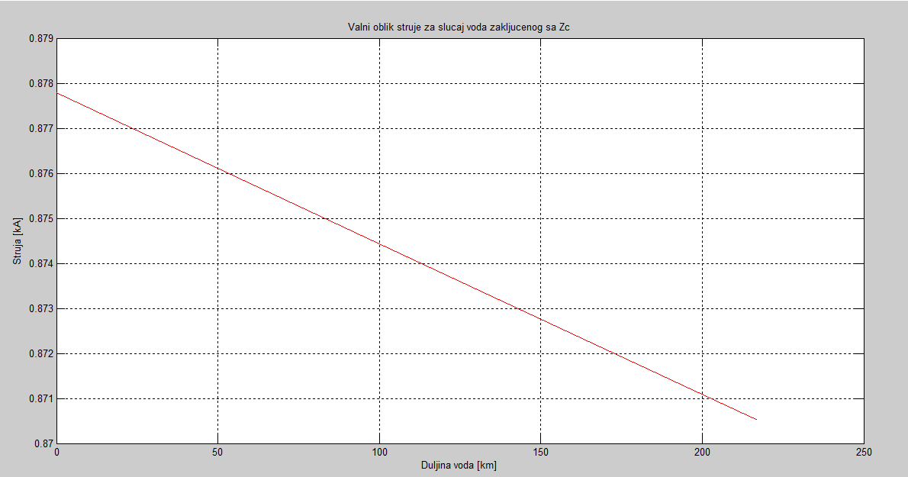

*Slika 5. Raspodjela linijskog napona duž voda za slučaj voda zaključenog karakterističnom*

*Impedancijom*

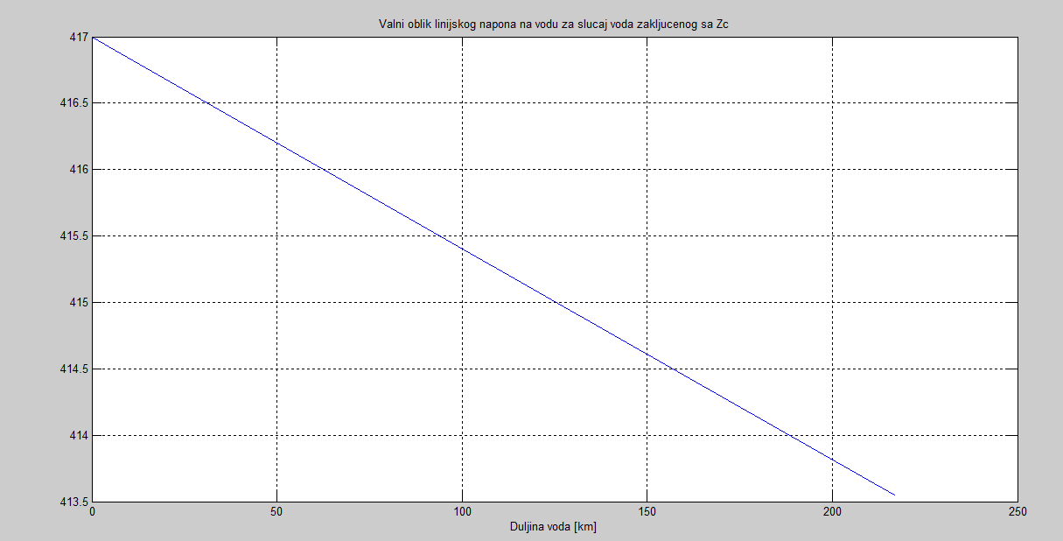

*Slika 6. Raspodjela struje duž voda za za slučaj voda zaključenog karakterističnom impedancijom*

d) Duljina voda za 5% veći napon na kraju voda u odnosu na početak voda u praznom hodu

Na početku voda narinut je napon od 410 kV te se na kraju voda želi dobiti 5% veći napon od nazivnoga, odnosno 430.5 kV. Struja na kraju voda je 0 A. Potrebno je naći duljinu voda.

Vrijedi:

$$U_{2}=1,05{∙U}_{1}→V_{2}\sqrt{3}=1,05∙V_{1}\sqrt{3}→V_{2}=1,05∙V_{1}$$

$$V_{1}=V_{2}ch\left(θ\right)+I_{2}∙Z\frac{sh\left(θ\right)}{θ}=V_{2}ch\left(θ\right)$$

$$V_{1}=1,05∙V_{1}ch\left(θ\right)→ch\left(θ\right)=\frac{1}{1,05}$$

$$θ=arch\left(\frac{1}{1,05}\right)$$

$$γx=arch\left(\frac{1}{1,05}\right)$$

$$→x=\frac{1}{γ}arch(\frac{1}{1,05})$$

Iz toga se konačno dobije:

$$l=\left|x\right|=286,2662km$$